Kommunstabens rapport - förvaltningsområden för meänkieli, finska och de samiska språken 2020
Ärendenr 2021/215.1.2.1.2
Utveckling inom det minoritetspolitiska området
Luleå kommun ingår i förvaltningsområde för finska sedan 2013 och i förvaltningsområden för meänkieli och samiska sedan 2018. Kommunens arbete styrs av lagen om nationella minoriteter och minoritetsspråk (2009:724).

Året 2020 gick i pandemins tecken och har naturligtvis även påverkat det minoritetspolitiska arbetet. Lokalt i Luleå är det först och främst två saker – rätten till förskola och rätten till äldreomsorg som varit viktiga för våra luleåbor som tillhör de nationella minoriteterna. Inom dessa områden har arbetet gått framåt trots pandemin.

Minoritetspolitiken 20 år
Året 2020 var också året då den svenska minoritetspolitiken fyllde 20 år. Målet med minoritetspolitiken är att ge skydd för de nationella minoriteterna och stärka deras möjligheter till inflytande samt att stödja de historiska minoritetsspråken så att de hålls levande. De senaste åren har minoritetspolitiken utvecklats i en positiv riktning. En rad utredningar har lagts fram kopplade till språkens bevarande och revitalisering. Men det är tydligt att det behövs många genomgripande och långsiktiga satsningar för att säkerställa språkens fortlevnad och revitalisering. De nationella minoritetsspråken är fortfarande hotade och tappar mark trots 20 år av minoritetspolitik.

För att kommunen ska klara av sina lagstadgade skyldigheter att erbjuda förskola, modersmåls- och tvåspråkig undervisning är tillgången till lärare med språk- och kulturkompetens avgörande. Det är ytterst viktigt att staten tar sitt ansvar och säkerställer en långsiktig lärarförsörjning. En obruten utbildningskedja handlar i ett bredare perspektiv om att säkerställa hela minoritetspolitikens genomförande långsiktigt. Luleå kommun har skyldighet att erbjuda förskola, äldreomsorg och ärendehantering på finska, meänkieli respektive samiska. Den pågående generationsväxlingen gör att många finska- och meänkielitalande medarbetare går i pension inom de närmaste åren. Vi behöver en ny generation medarbetare som har gymnasiekompetens i meänkieli respektive finska. I vissa tjänster räcker det att personalen kan svara muntligt men de flesta tjänster kräver en god läs- och skrivförmåga.

Sverige har fått återkommande allvarlig kritik från Europarådet angående utbildningsområdet och att det krävs genomgripande strukturella förändringar. Frågan har utretts och det återstå att se när och om det leder till nya beslut och förändringar.

Följande fokuserar på de tre minoritetspolitiska delområden som Sametinget följer upp; diskriminering och utsatthet, inflytande och delaktighet samt språk och kulturell identitet.

Delområde: diskriminering och utsatthet
Att ge skydd åt de nationella minoriteterna innebär att diskriminering på grund av etnicitet eller tillhörighet till nationell minoritet ska bekämpas och att de nationella minoriteterna ska ges förutsättningar att delta i samhällslivet på lika villkor.

Personalen har erbjudits kompetensutveckling och utbildning om nationella minoriteters rättigheter för att motverka diskriminering och utsatthet. Det finns behov av att utveckla utbildningen med fokus på diskriminering.

Enligt uppföljningsmyndigheter har minoritetspolitiken sedan 2010 haft begränsat effekt för delområdet diskriminering och utsatthet. Judar, romer och samer är tre av fem grupper i Sverige som särskilt utsätts för rasism.

Mål och riktlinjer
Antagning av mål och riktlinjer för minoritetspolitiskt arbete är en ny obligatorisk uppgift för alla kommuner. Arbetet pågår och Luleå kommun strävar efter att integrera mål och riktlinjer för det minoritetspolitiska arbetet i andra styrdokument i kommunen. Efterlevnaden av de nationella minoriteternas mänskliga rättigheter ska säkerställas och integreras inom alla berörda sektorer.

Delområde: Inflytande och delaktighet
Inflytande och delaktighet är grundläggande principer för hela politikområdet. Enligt den förstärkta minoritetslagen ska samråd via en strukturerad dialog ge minoriteterna mer inflytande. Barn och ungas möjlighet till samråd ska särskilt främjas.

Pandemin har i störst omfattning påverkat detta delområde. Den centrala samrådsgruppen har inte träffats under 2020 pga. både pandemin och ordförandebyten. Socialförvaltningens samråd har inte kunnat träffats.

Barn- och utbildningsförvaltningen har genomfört sina samråd digitalt och utvecklat formerna för samråd med förskolebarn. Ett viktigt utvecklingsområde är samråd med unga. I november 2019 genomfördes samråd med nationella minoritetsungdomar på Navet i samverkan mellan tre förvaltningar. Det arbetet har tyvärr stannat av pga. pandemin.

Behovet att kalla till samråd om kulturfrågorna återstår. Nationella minoritetsorganisationer har länge efterfrågat samråd om kulturfrågorna.

Delområde: språk och kultur
Förskola & skola
Barn- och utbildningsnämnden har beslutat om vision och strategi för arbetet med nationella minoriteter redan 2018. Enligt visionen ska skolan i Luleå vara en nationell förebild för nationella minoriteter. Det ska gå en röd tråd genom hela utbildningssystemet. Det gör arbetet unikt i Sverige.

Kommunen har förskoleverksamhet på finska, meänkieli och nordsamiska i Charlottendals förskola. Barn- och utbildningsnämnden har beslutat att mellan 9-15 varje dag ska minoritetsspråket vara norm i respektive språk-/barngrupp. Vi har kunnat anställa behöriga förskolelärare i alla språk, vilket också är unikt. Professor Leena Huss har fortsatt sitt samarbete med kommunen och stöttar förskolans flerspråkiga arbete. Det har funnits stort intresse för både finska och meänkieli som har vuxit till egna avdelningar. I den samiska gruppen går nu sju barn.

Utveckling av språknod
Minoritetslagen ställer krav på att erbjuda förskola. Barn- och utbildningsnämnden har beslutat om en vision och strategi där det ska gå en röd tråd genom hela utbildningskedjan. Det ska utvecklas en språknod till Örnässkolan där man får ett utökat modersmålsstöd alternativ tvåspråkig undervisning på finska, meänkieli respektive samiska. Kompetensutveckling av Örnässkolans personal har påbörjats under hösten.

Äldreomsorg
Socialnämnden ska erbjuda hela eller en väsentlig del av den service och omvårdnad som erbjuds inom ramen för äldreomsorg av personal som behärskar finska, meänkieli respektive samiska samt beakta de äldres behov av att upprätthålla sin kulturella identitet. Den som ansöker om bistånd inom ramen för äldreomsorgen ska informeras om möjligheterna till äldreomsorg på dessa språk.

Socialnämnden beslutade i februari att öppna en avdelning med finsk- och meänkielitalande personal på Kronans nya vård- och omsorgsboende. Pga pandemin har ej socialförvaltningen haft samråd, men i samband med invigningen av den nya finska/meänkieli avdelningen i Kronans nya vård och omsorgsboende kommer det att arrangeras ett öppet samråd och den nya avdelningen ska firas. Det här är en fråga som de finsktalande äldre i Luleå har drivit i trettio år.

Socialförvaltningen har utbildat sina chefer inom boenden och hemtjänst om nationella minoritetslagen. Hela personalen som kommer att jobba i Kronans vård- och omsorgsboende har utbildats under hösten om nationella minoriteters särskilda rättigheter. Personalen hade en positiv inställning och stort intresse för frågan. Det kommer att finnas finsk- och meänkielitalande personal även i andra avdelningar.

Främja språk och kultur
En viktig del i minoritetspolitiska arbetet är att höja statusen och synligheten på minoritetsspråk. Visitor Center i Gammelstads kyrkby har översatt sitt material om kyrkbyn till meänkieli, samiska och finska. Lagom till Luleås 400-årsfirande finns både broschyrerna och audioguiden översatta. Man har också arbetat med professor Lars Elenius som tagit fram boken om den mångkulturella kyrkstaden.

Språkteknologi
En hel del material som tidigare tagits fram på finska, har översatts till meänkieli och nordsamiska under året. Även om det inte finns samma efterfrågan och behov av material på meänkieli och nordsamiska som på finska så är det viktigt att kommunen tar sitt ansvar för språkens utveckling. Allt material på dessa språk bidrar till att ord och termer utvecklas och kommer så småningom att bilda en språkbank. Alla moderna digitala språktekniska produkter som söktjänster, ordböcker på nätet, automatiska översättningar osv kräver att det finns en språkbank på respektive språk. Det saknas idag på meänkieli och samiska.

Pandemin visade att samhällets flerspråkighetsberedskap var bristfällig. Det tog två veckor för myndigheterna att få ut den första grundläggande informationen på fler språk än svenska. Enligt språklagen har de offentliga en skyldighet att informera på nationella minoritetsspråk. De offentliga/de allmännas okunskap om nationella minoritetsspråkens särställning är fortfarande omfattande.

Användning av anslaget nationella minoriteter 2020
År 2020 erhöll Luleå kommun 1 490 000 kr i statsbidrag som är avsett till de merkostnader som uppkommer med anledning av de rättigheter som enskilda har enligt lagen (2009:274) om nationella minoriteter.

44 % av statsbidraget har använts till samordning. 21 % har använts för merkostnader inom förskola och 16 % inom äldreomsorg. Femton procent av statsbidraget har använts för att främja språk och kultur samt fyra procent för information.

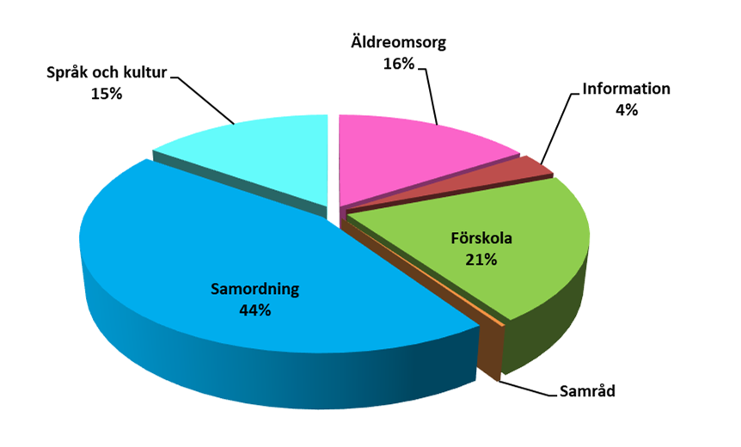

Vad är ett förvaltningsområde? Sveriges riksdag har beslutat att inom vissa geografiska områden s.k. förvaltningsområden har finska, meänkieli och samiska ett förstärkt skydd. En kommun kan ansöka hos regeringen om att få ingå i förvaltningsområden. Luleå kommun är första kommun i Sverige som har frivilligt anslutit sig till alla tre förvaltningsområden.

